# Documentation fonctionnelle pour le code R shiny « Velo’V »

Rédigé par Tidiane GRANDJEAN, Arnaud VANNAXAY et Cordelia GUY

Dans le cadre du BUT Science des Données

Table des matières

Documentation fonctionnelle pour le code R shiny « Velo’V » 1

Introduction : 3

Analyse : 3

Première page : Accueil 3

Seconde page : Station 4

Menu : 5

## Introduction :

Dans le cadre de notre formation BUT Science des données nous avons dû créer un code R shiny afin d’obtenir des informations et statistiques en temps réel sur les vélos de la métropole de Lyon. Pour se faire nous avons eu besoin d’une API afin de chercher les données en temps réel sur le site JCDecaux.

Ce travail a été réalisé en groupe composé de Tidiane GRANDJEAN, Arnaud VANNAXAY et Cordelia GUY.

Ce document est orienté niveau utilisateur et va montrer les possibilité d’utilisation de de l’application.

### Analyse :

#### Première page : Accueil

Voici le visuel que nous voyons lorsque nous ouvrons l’application. Nous avons à droite le menu que nous pouvons cacher en appuyant sur les 3 barres en haut à droite. Ensuite sur la page principale nous avons sur la première ligne la zone de filtre des stations qui est un menu déroulant. (cf. image à droite) .

Nous avons ensuite deux indicateurs (vélos disponibles et places disponibles) qui sont filtrés sur le code postal choisi.

Ensuite en deuxième ligne nous avons la carte des stations de velo’v. Cette carte se centre sur la station filtrée. Si nous cliquons sur le marqueur de la station nous pouvons obtenir des informations complémentaires telles que :

Si nous prenons de la hauteur sur la carte nous pouvons avoir ce genre de visuel :

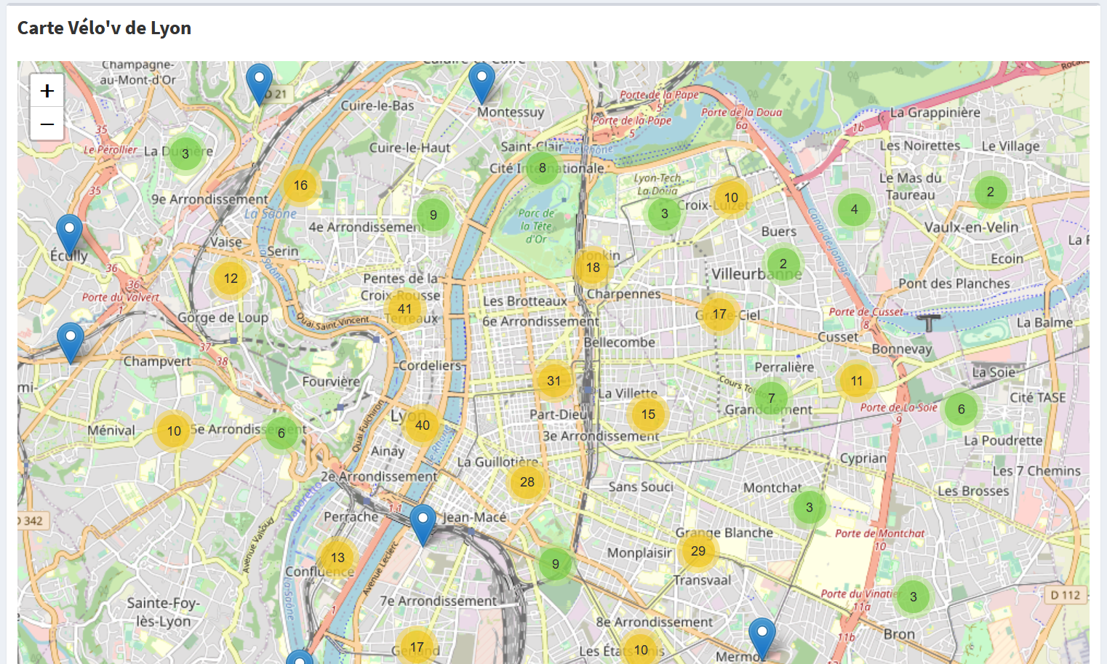

Les marqueur de stations, lorsqu’ils sont trop nombreux sur une zone se regroupe en un seul point (point jaune, vert ou rouge). Lorsque l’on passe le curseur sur ces point nous voyons une zone bleu de dessiner, elle correspond à la zone dans laquelle les x points se situent.

#### Seconde page : Station

Sur la première ligne nous avons une zone de filtre en liste déroulante qui filtre sur les différents codes postaux du grand Lyon. Cette zone de filtres, filtre tous les autres items de la page. A droite nous avons le nombre de vélos moyen disponible par station.

Sur la deuxième ligne, nous avons un graphique circulaire qui représente la répartition des vélos et places pour un code postal. Nous avons également sur ce graphique le bouton, qui lorsque l’on clique dessus nous télécharge le graphique en JPEG. A droite nous avons les trois stations qui s’approche le plus d'une répartition 50%/50% : Velos Disponibles/Places Disponibles avec le tableau correspondant.

#### Menu :

Le menu nous permet de naviguer entre les différentes feuilles du tableau de bord : Accueil et stations.

Il y a également un bouton refresh, qui lorsque l’on clique dessus remonte les données de l’API afin de les actualiser. A la fin de l’actualisation, nous voyons apparaitre dans l’encadrer de texte « message de confirmation » : Données rafraîchies 😊